Звіт про роботу депутата
Одеської міської ради VII скликання Себової Людмили Гаврилівни
за період з 01.01.2018р. по 01.01.2019р.

Відповідно до вимог Законів України «Про місцеве самоврядування в Україні» та «Про статус депутатів місцевих рад» моя робота як депутата ОМР у рамках повноважень направлена на вирішення інтересів мешканців м. Одеси та планів партії «Довіряй ділам».
Основна увага приділялася вирішенню проблем жителів виборчого округу № 59, Суворовського району, де я була обрана депутатом Одеської міської ради.
Роботу депутата продовжую, консультуючи та допомагаючи вирішувати нагальні питання та проблеми стану житлово-комунального фонду, в якому потребують капітального ремонту дахи та парадні під’їзди житлових будинків, інженерні сіті, роботу ОСББ, встановлення теплових лічильників, матеріальна допомога незахищеним верствам населення, консультації з інших будь-яких питань життєдіяльності.

- Робота на виборчому окрузі № 59 Суворовського району м. Одеси
- Особисто прийнято на прийомах 53 виборці Суворовського району та 4 з інших районів м. Одеси.
- Розглянуто заяви та надано консультації з питань: встановлення лічильників теплової енергії, ремонтів ліфтів, протікання даху, установка теплолічильників, надання матеріальної допомоги через цільові програми Одеської міської ради та Департамента соціальної політики та праці, влаштування дітей в дитячі садки, фінансова допомога в облаштуванні та асфальтуванні дитячих садків, шкіл та інше. Виділення субсидій та отримання матеріальної допомоги через Піклувальну раду Департамента соціальної політики та праці
- За кошти депутатського фонду виконано:
  - капітальний ремонт і асфальтування дороги з незадовільненим станом внутрішньоквартальниних вулиць виборчого округу № 59 Суворовського району за адресою С. Палія 50-52-54 (400 тис.).

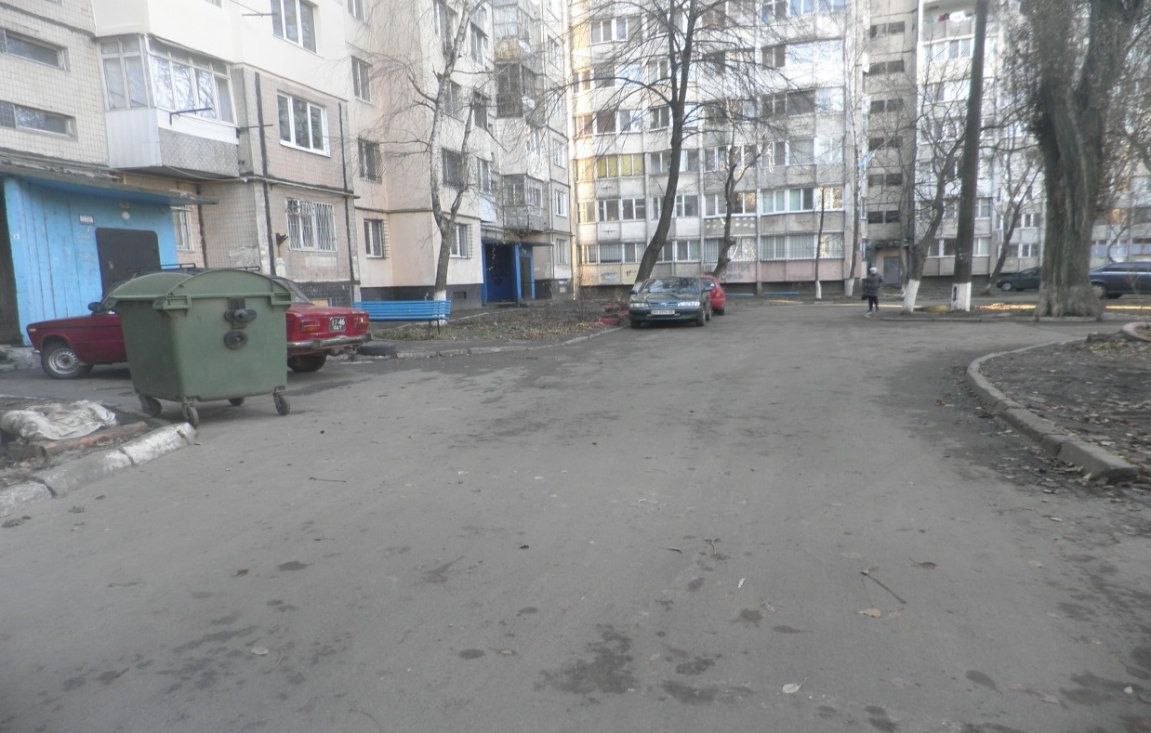

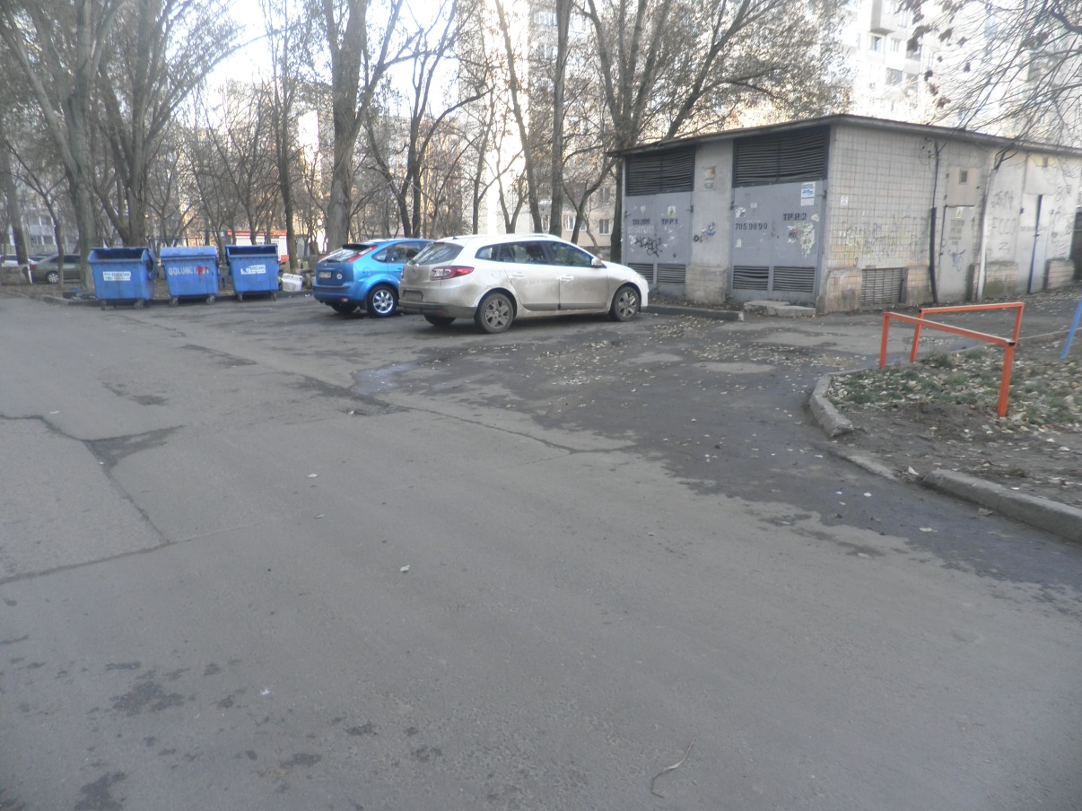

- Асфальтування та обладнання центрального входу до дитячого садка № 292, вул. Заболотного 35-А (85 тис.).

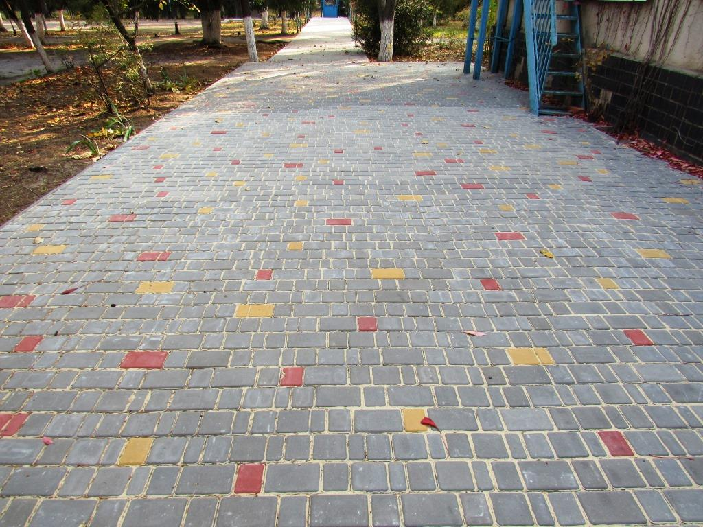

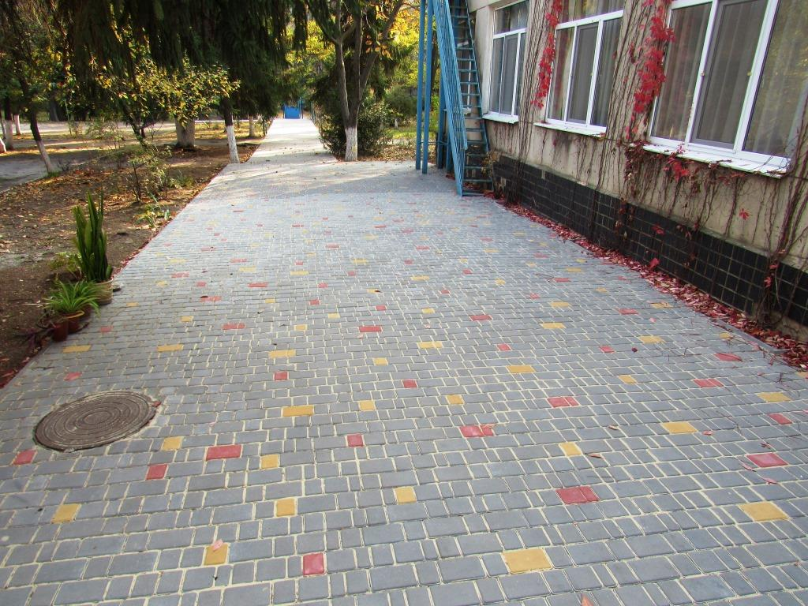

- Влаштування ігрового майданчика у дворі дитячого садка № 287, вул. Заболотного 46 (60 тис.).

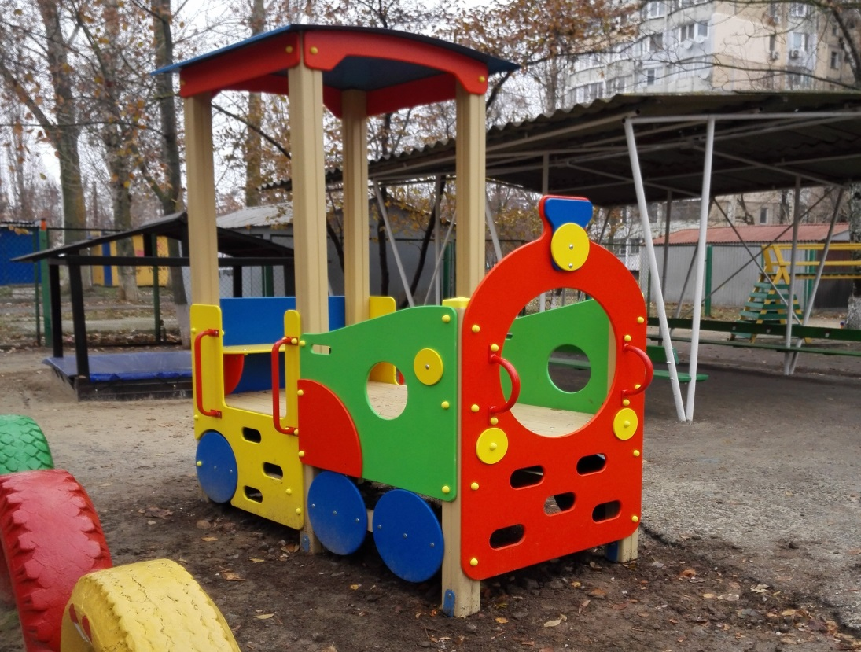

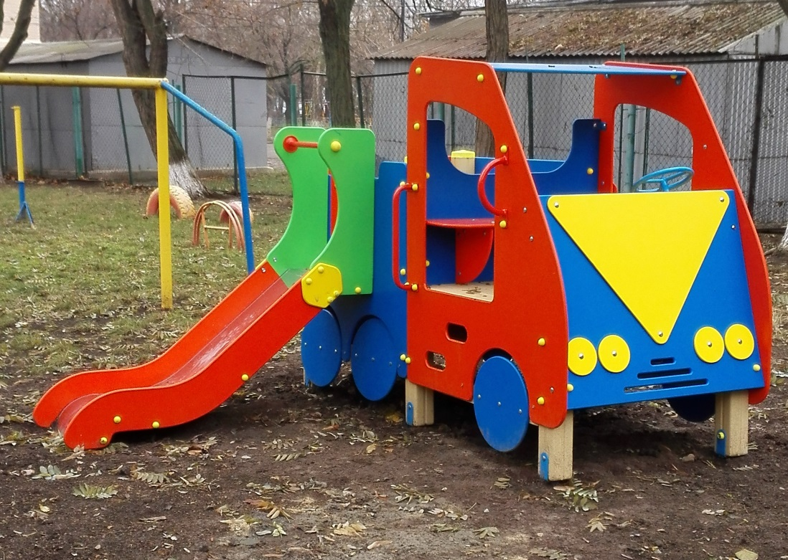

- Придбання технічних засобів навчання (ноутбуки) в ЗОШ № 15, вул. Кримська 80-А (85 тис.).

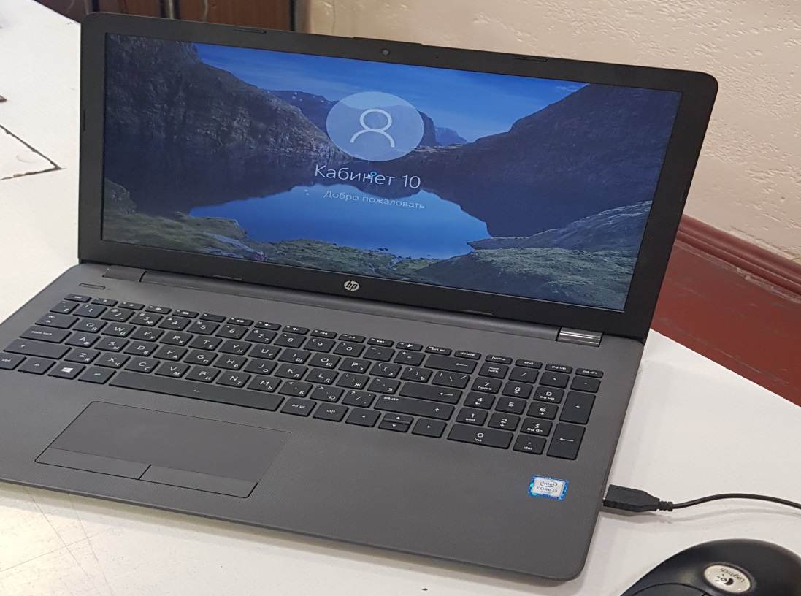

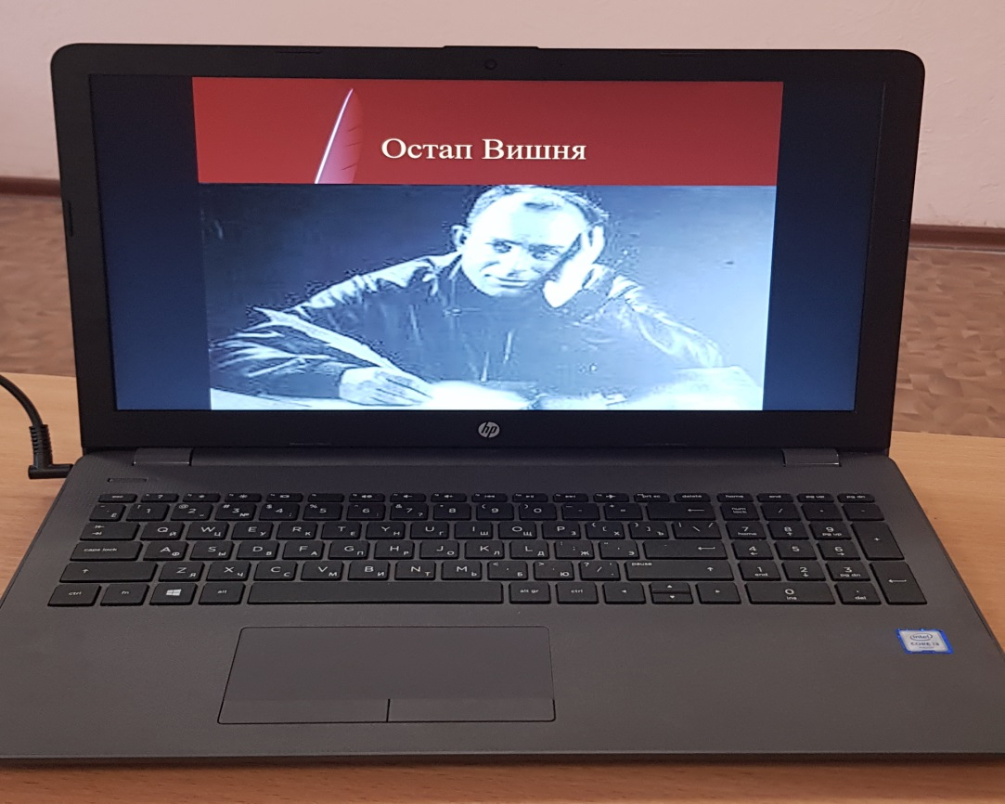

- Придбання технічних засобів навчання (проектори, ноутбуки, екрани) в Одеський навчально-виховний комплекс «Морський ліцей – ЗОШ № 24», вул. Заболотного 38-А (370 тис.).

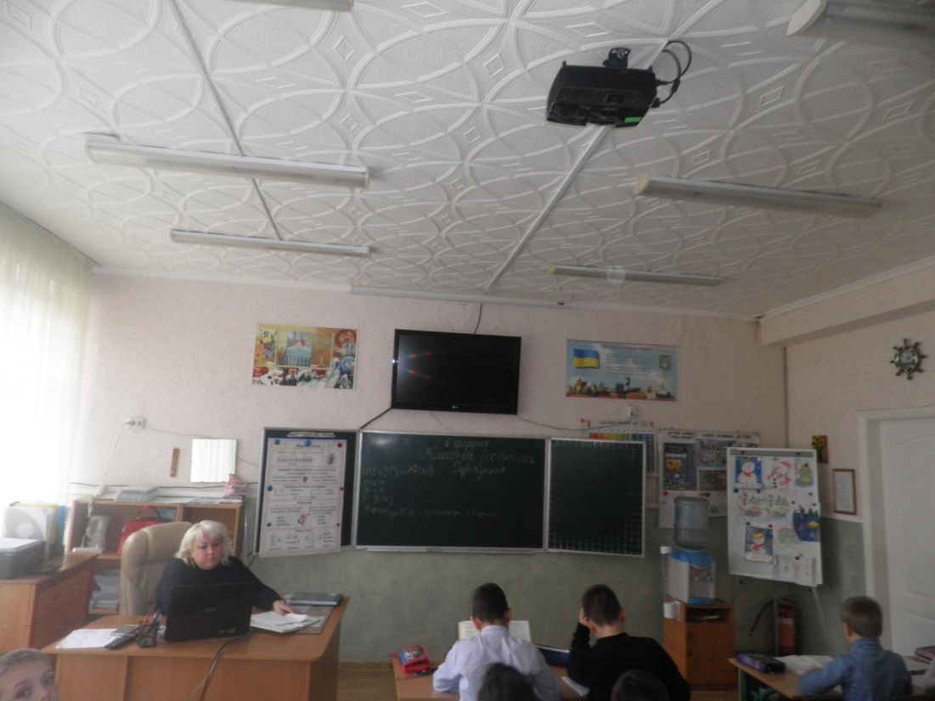

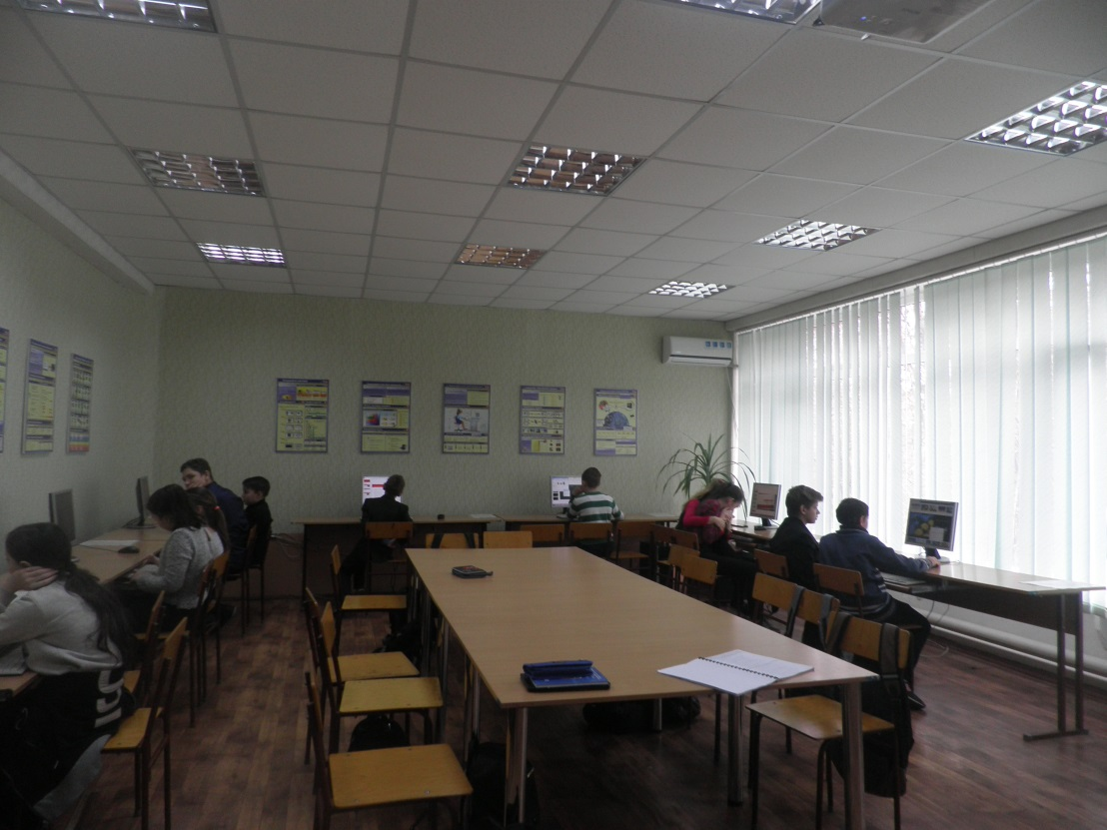

- Організація масових культурних заходів для дітей та їхніх батьків, для жителів виборчої дільниці № 59 Суворовського району м. Одеси:
- до Дня Захисту дітей (1 червня 2018 року);
- до Дня людей похилого віку (10 жовтень 2018 року);
- до Дня Захисника Вітчизни (грудень 2018 року);
- до Дня 8-го березня та інші.
- Зустрічі з виборцями, звіт про депутатську роботу – листопад 2018 року.

- Робота в Одеській міській раді: сесії, постійні депутатські комісії, групи, фракції, піклувальна рада тощо.

Структурні підрозділи | Плани роботи | Відсоток участі
Сесії міської ради. | За планом ОМР | 100%
Депутатська комісія з питань соціальної політики та праці. | Засідання 1-2 рази на місяць. | 100%
Депутатська комісія з питань організації харчування в установах освіти, медицини, притулках для дітей, дитячих будинках та їдальнях для малозабезпечених. | Засідання 1 раз в 2-3 місяці.  Участь в перевірках стану харчування (за планами перевірок). | 100%
Піклувальна Рада департаменту праці та соціальної політики. | Щотижня по п’ятницях. | Помічник-консультант 70%, особисто я – 30%
Робоча група з надання допомоги ветеранам війни та сім’ям загиблих. | Щомісячно 2 рази на місяць. | Помічник-консультант 50%, особисто я – 50%
Робоча група з питань реалізації Національної стратегії розвитку освіти. | Щоквартально. | 100%
Конкурсна комісія соціальних програм. | 2 рази на рік. | 100%
Комісія з призначення стипендії Одеського міського голови студентам вищих навчальних закладів. | 2 рази на рік. | 100%
Комісія з присвоєння звання «Почесний громадянин м. Одеси». | 2 рази на рік. | 100%
Депутатська фракція «Довіряй ділам». | За планом роботи. | Без пропусків засідань

- Участь у реалізації міських цільових програм

Програма «Рівність» на 2016-2019 роки. | Участь в усіх засіданнях та реалізації рішень.
Міська цільова програма «Здоров’я». | Участь в реалізації та засіданнях.
Програма «Про затвердження Міської цільової програми надання соціальних послуг та інших видів допомоги незахищеним верствам населення м. Одеси на 2017-2018 роки». | Постійна робота в постійній депутатській комісії соціальної політики і труда та в робочій групі № 7.
Програма зайнятості населення в м. Одесі на період до 2019 року. | Підготовка та участь у всіх засіданнях.
Міська цільова програма зі стимулювання створення та діяльності ОСББ у м. Одесі на 2016-2018 роки та практичної реалізації реформ ЖКГ. | Участь за запрошенням до окремих питань.
Міська цільова програма патріотичного виховання «Я Одесит» на 2016-2020р. | Виконання за планом роботи департаменту освіти і науки та загальноосвітніх закладів.
Міська цільова програма розвитку освіти на 2017-2019 роки. | Участь у роботі робочої групи (за планом роботи департаменту освіти)

Публичный отчет депутата состоится 18 января 2019 года в актовом зале
учебно-воспитательного комплекса «Морской лицей – СШ № 24 І-ІІІ ступеней» в 18:00.

Депутат
міськради Л.Г. Себова

